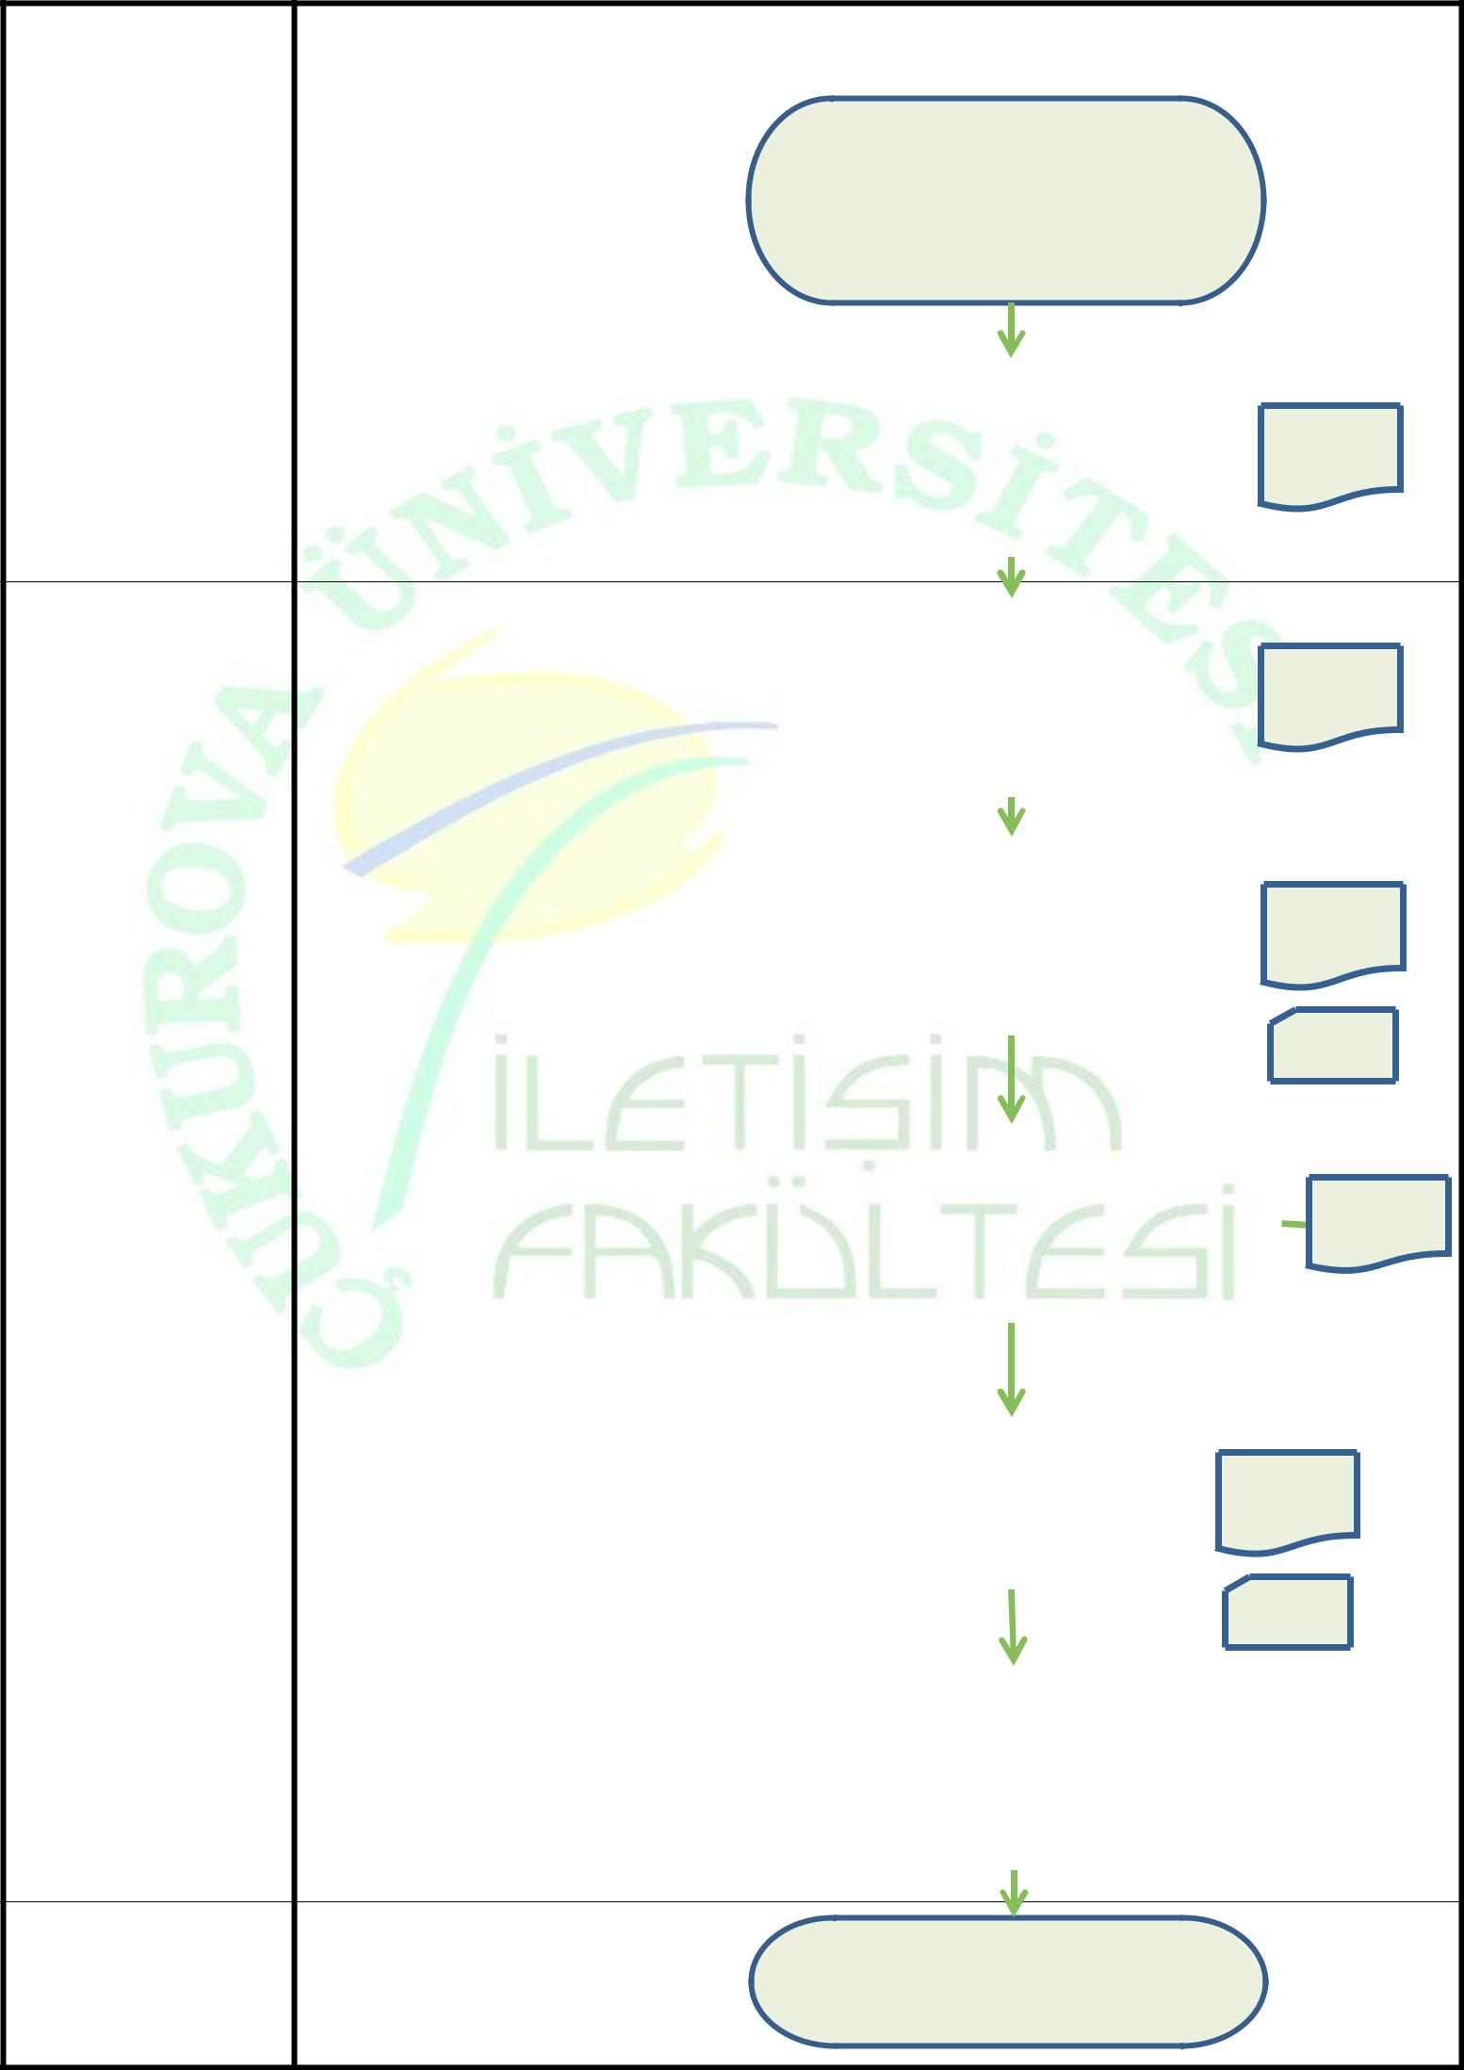  SORUMLU BİRİM | YATAY GEÇİŞ KONTENJANLARININ BELİRLENMESİ İŞ AKIŞI
 | Yükseköğretim Kurumlarında
Öğrenci İşleri Daire | Önlisans ve Lisans Düzeyindeki | Birimlerden yazı ile yatay geçiş
 | Programlar Arasında Geçiş, Çift | başvuru koşulları, yurt içi ve yurt dışı
Başkanlığı | Anadal, Yandal ile Kurumlar | kontenjan önerileri istenir
 | Arası Kredi Transferi Yapılması
 | Esaslarına İlişkin Yönetmelik
 | Ç.Ü. Yatay Geçiş
 |  | Bölüm Başkanlıklarından yatay
 | Esaslarına İlişkin
 |  | geçiş başvuru koşulları ve
Öğrenci İşleri Birimi | Yönerge |  |  |  | Üst Yazı
 |  | kontenjanlarına yönelik önerileri
 |  | istenir

Bölümün önerisi hazırlanarak |  | Karar
Bölüm Kurulunda görüşülür ve
karara bağlanır

Bölüm Başkanlıkları |  |  |  | Bölüm Kurulu kararı Fakülte |  |  |  |  |  |  | Üst Yazı
 |  |  | Yönetim Kuruluna sunulmak üzere
 |  |  |  | Dekanlığa gönderilir
 |  |  |  |  |  |  |  |  |  |  |  | Karar
 |  |  |  | Bölüm Başkanlıklarından gelen
 |  |  |  | öneriler Fakülte Yönetim |  |  |  |  |  |  |  |  | Karar
Fakülte Yönetim |  |  |  | Kurulunda görüşülerek
Kurulu |  |  |  | kontenjanlar belirlenir
 |  |  |  | Bknz. Fakülte Kurulu ve Fakülte
 |  |  |  | Yönetim Kurulu İş Akışı
 |  |  |  | Karar senatoya sunulmak |  |  |  | Üst Yazı
Yazı İşleri Birimi |  |  |  | üzere, Öğrenci İşleri Daire
 |  |  |  | Başkanlığına gönderilir
 |  |  |  |  |  |  |  |  | Karar
 |  |  | Birimlerin önerileri senatoya sunulurak
Öğrenci İşleri Daire |  |  | senatonun kararı sonucu kesinleşen
Başkanlığı |  |  | koşullar ve kontenjanlar YÖK'e bildirilir
 |  |  | ve Üniversite web sitesinde yayınlanır

Belgeler dosyalanır

